**Удирдах ажилтнуудын 04 дугаар сарын 15-ны өдрийн шуурхай зөвлөгөөнөөс өгсөн**

**үүргийн биелэлт /Баянтал сум/**

**2019.04.25 Лүн**

|  |  |  |  |  |  |
| --- | --- | --- | --- | --- | --- |
| **№** | **Өгөгдсөн үүрэг, даалгавар** | **Хэрэгжүүлэх хугацаа** | **Хэрэгжүүлэх байгууллага** | **Биелэлт** | **Хэрэгжилтийн хувь** |
| **1** | “Бүсчилсэн хөгжлийн бодлого”-д тусгах санал ирүүлэх | 2019 оны 04 дүгээр сарын 16-17-ны өдрийн дотор | Сумдын Засаг дарга нар | “Бүсчилсэн хөгжлийн бодлого”-д тусгах саналыг сумын иргэдээс 2019 оны 03-р сарын 29 ны өдөр хэлэлцүүлэг зохион байгуулж саналыг нэгтгэн 2019 оны 04-р сарын 09 ны өдрийн 117 тоот албан бичгээр сумын ИТХуралд хүргүүлсэн болно. /Зураг хавсаргав/ | 70 |

Биелэлтийг нэгтгэсэн:

ДАХМ......................../С.ЭНХЦЭЦЭГ/

Биелэлтийг хянасан:

ЗДТГ-ЫН ДАРГА............../В.ГАНТУЯА/

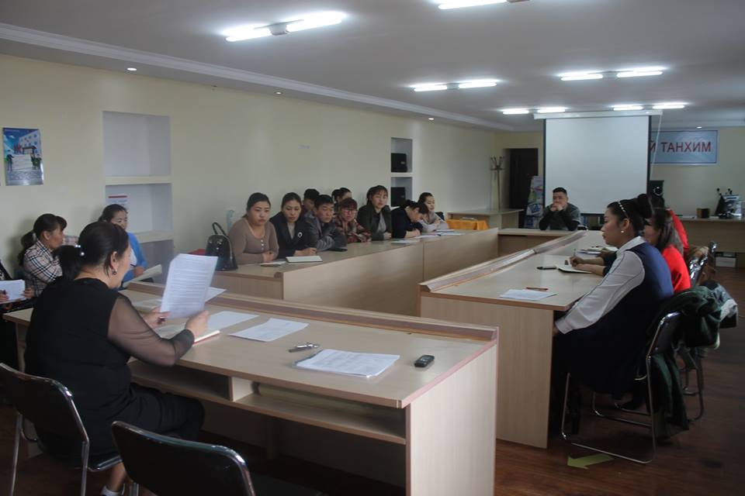

Зураг - 1